Број: 1-185/18
Београд, 03.05.2018.

И З Ј А В А

Поводом донације Светске Џудо Федерације Џудо савезу Србије у виду спортске опреме (450 кимона) која ће служити за реализацију пројекта „Џудо у школе“ изјављујем да ће се поменута спортска опрема користити само у спортску и у сврху унапређења џудо спорта у Републици Србији.

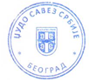
С поштовањем,

Директор
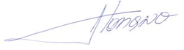
Драган Атанасов

